Excelentíssimo Senhor Prefeito Municipal de Três Passos
Arlei Luis Tomazoni

CÂMARA MUNICIPAL DE TRÊS PASSOS
AUTÓGRAFO Nº 62 DE 2024
Em 20 de agosto de 2024

Senhor Prefeito,

Dirijo-me a Vossa Excelência para comunicar que esta Câmara Municipal, na Sessão de 19 de agosto de 2024, aprovou o PROJETO DE LEI ORDINÁRIA Nº 49, de 2024, de sua autoria, que “autoriza o Município de Três Passos a repassar recurso financeiro à AMUCELEIRO, para auxiliar os municípios atingidos pelo desastre climático no Rio Grande do Sul”, seguindo a redação final para sanção ou veto nos termos do art. 72 da Lei Orgânica Municipal.

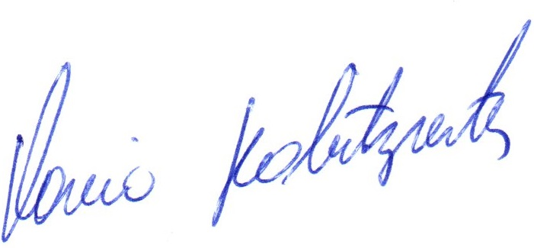

Vereador Flavio Habitzreiter
Presidente da Câmara Municipal de Três Passos

PROJETO DE LEI ORDINÁRIA Nº 49, DE 29 DE MAIO DE 2024

Autoriza o Município de Três Passos a repassar recurso financeiro à AMUCELEIRO, para auxiliar os municípios atingidos pelo desastre climático no Rio Grande do Sul.

Art. 1º Fica autorizado o Município de Três Passos a repassar recurso financeiro à Associação dos Municípios da Região Celeiro do RS - AMUCELEIRO, no valor de R$ 50.000,00 (cinquenta mil reais), para auxílio financeiro às áreas atingidas pelos desastres climáticos no Rio Grande do Sul.

Art. 2º As despesas decorrentes da presente lei correrão à conta de dotações orçamentárias próprias ou criadas para esta finalidade.

Art. 3º A Amuceleiro deverá repassar ao Município de Três Passos prestação de contas do serviço executado.

Art. 4º Esta lei entra em vigor na data de sua publicação.

